北 京 邮 电 大 学

实 验 报 告

课程名称：数字逻辑与数字系统实验

实验名称：逻辑门与三态门&数据选择器和译码器

计算机学院（国家示范性软件学院）
2024211308班 学号2024211139
姓名：杨龙驹
教师________ 成绩______
2025年11月20日

- 实验目的
① 掌握TTL与非门、或非门和异或门输入与输出之 间的逻辑关系；
② 熟悉TTL中、小规模集成电路的外形、管脚和使 用方法；
③ 掌握三态门逻辑功能和使用方法；
④ 掌握用三态门构成总线的特点和方法；
⑤ 掌握TEC8数字电路实验系统的使用方法；
⑥ 初步学会用示波器测量简单数字波形。
- 实验器件和设备
TBS1102B-EDU双踪示波器
TEC8数字电路实验系统
四2输入与非门74LS00
4总线缓冲门（三态输出）74LS125
- 实验过程及结果
任务一：测试74LS00一个逻辑门的输入与输出之间的逻辑关系。
- 电路图：
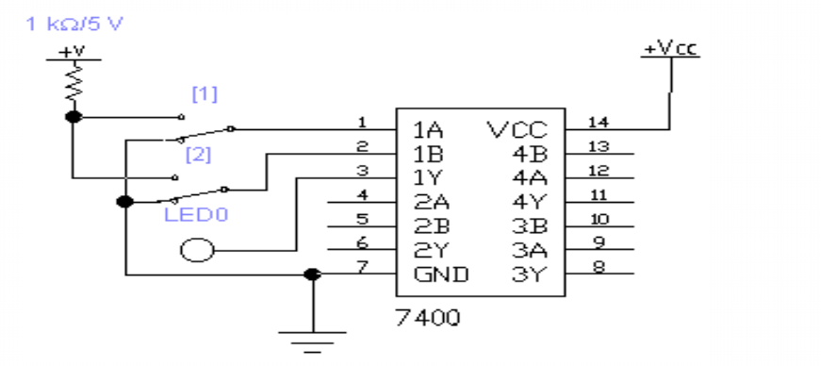
- 真值表：
输入电平 |  | 输出电平
引脚号1 | 引脚号2 | 引脚号3
0 | 0 | 1
0 | 1 | 1
1 | 0 | 1
1 | 1 | 0

- 关于与非门全能性的思考：
为什么数字电路设计中，与非门（NAND）和或非门（NOR）是常用的基础逻辑门：
实现非门：将与非门的两输入端A和 B短接在一起，作为一个新的输入端X
实现与门：先用一个与非门实现与非，然后然后将这个输出接入第二个与非门，并让第二个与非门充当非门
实现或门：首先用两个与非门分别实现非门，然后将这两个输出作为第三个与非门的输入
个人思考：
这样的万能性在实际的芯片制造中，如果只需要专注于优化和生产一种基本的逻辑门（如与非门），就能构建所有复杂的数字电路，这极大地简化了设计和生产流程，降低了成本。同时，统一使用一种门类也有利于芯片内部的物理布局和布线优化
任务二：测试74LS00四个逻辑门的门级延迟
- 测试得到的延迟数据
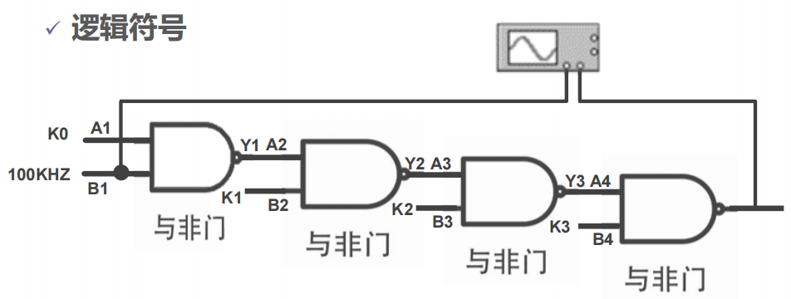
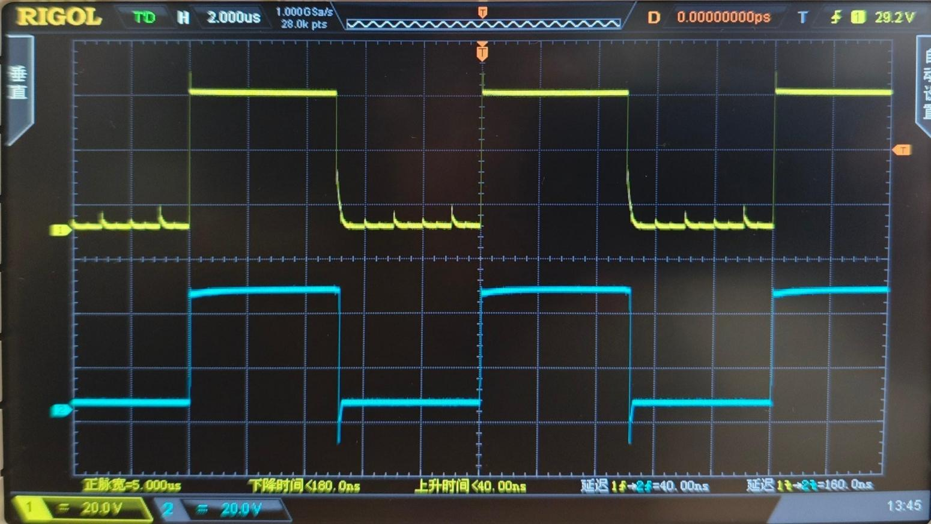
连接电路，在示波器上得到两个波的延迟为40ns，即每个门的延迟为10ns，测得74LS00的，门级延迟为10ns
- 分析以上数据
- 与理论参考对比：
阅读74LS00芯片的典型参数，我得到其低到高和从高到低的传播延迟约为9ns到15ns，平均延迟约为10ns，这与我测得到的门级延迟结果非常接近，说明实验设置，测量方法和我的实验连线都基本准确且有效，这也体现了其在功耗和速度之间折衷的特性
- 延迟的来源：
查阅资料我了解到，对于门与门的延迟主要来源于以下的物理过程：
- 晶体管的开关时间：因为门内部的双极结型晶体管从截止到饱和或者从截止到饱和需要时间来完成电荷的充放电，这是延迟的主要原因
- 负载电容充放电：门输出端连接的负载电容（示波器探头电容，下一个门的输入电容）必须被充电或者放电到新的逻辑电平，这个过程需要时间
- 总结：
测得的10ns门级延迟符合74LS00系列芯片的设计特性，是一个合理且可信的实验结果。这个数值直观地展示了数字逻辑门在处理信号时固有的物理限制，并提醒我们在设计高速数字系统时，必须将这种传播延迟纳入时序分析的考量

任务三：74LS125的输出负载为74LS00一个与非门输入端，当与非门另一输入端分别接高，低电平时，测试74LS125的三态输出和74LS00的输出。
- 分析三态门的逻辑功能
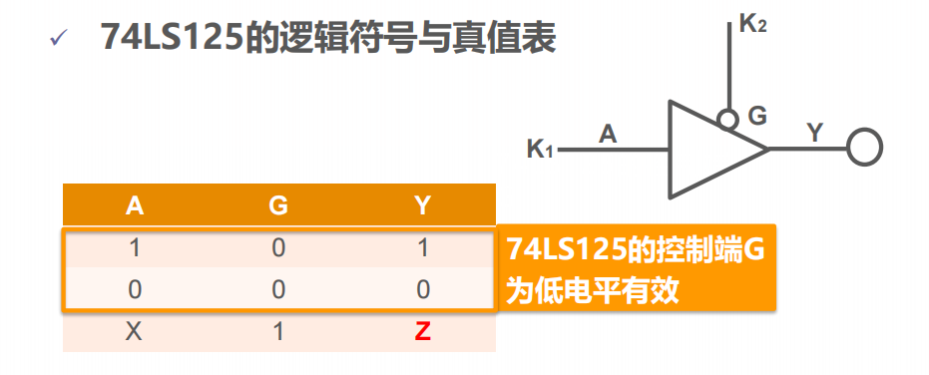
根据三态门的电路和真值表，分析的得到，三态门的三态分别为：传统的低电平和高电平以及高阻态
当使能端G为低电平时，三态门被打开，此时输出Y完全跟随输入A的逻辑状态，输出传统的电平状态：Y = A
当使能端G为高电平时，三态门关闭，此时输出端进入高阻态(Z)，表现为一个极大的输出阻抗，意味着它对所连接的电路没有驱动能力，也不会吸入或提供电流
- 实验电路图
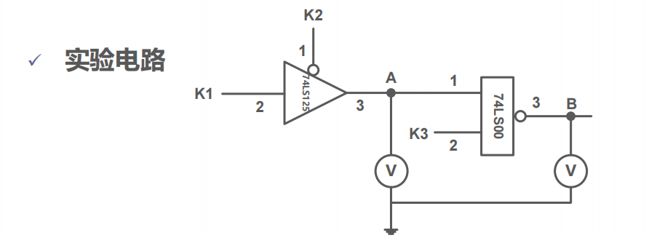
- 实验结果及分析（ppt中的测试表格）
开关值 |  |  | A点对地的电压(三态门的输出) | B点对地的电压(与非门的输出)
K1(三态门输入信号) | K2(三态门控制信号) | K3(与非门的另一个输入)
0 | 0 | 0 | 150mV | 5.044V
0 | 0 | 1 | 169mV | 5.124V
1 | 0 | 0 | 4.936V | 5.044V
1 | 0 | 1 | 4.556V | 60mV
0 | 1 | 0 | 1.214V | 3.560V
0 | 1 | 1 | 1.186V | 56mV
1 | 1 | 0 | 1.456V | 3.664V
1 | 1 | 1 | 648mV | 68mV

分析：
- 三态门正常工作状态时的分析（K2 = 0）：
当K2 = 0的时候，74LS125正常工作，A点的电压随着K1变化，并且B点的输出严格符合与非门的逻辑，满足任务一和任务二的结论，测得的电压都在预期的实验范围内
- 三态门高阻态分析（K2 = 1）：
当K2 = 1的时候，74LS125进入高阻态（Z），A点与74LS125内部断开，所以此时74LS00的一个输入端（74LS125连接的输入端）处于悬空状态，而在电路中我们知道，悬空的状态应解释为逻辑高电平，下面是数据对其的证明：
- 从B点的输出看，发现只要K2 = 0，B点的输出就遵循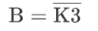，在表格中的体现为：K3 = 0的时候，B点输出为高电平（3.6V左右）;K3 = 1的时候，B点输出低电平（60mV左右），这有力的证明了74LS00芯片将A点的悬空状态解释为了逻辑高电平
- A点电压的分析：在高阻态下，A点的电压是悬空状态，理论上，TTL的悬空输入应该被内部电路拉到Vcc附近（也就是4~5V），但是明显得到的电压是在0.6V到1.5V的范围内波动，这说明与实际的高电平还是存在一定的差异
- 分析总结：
本实验数据成功验证了 74LS 系列器件对悬空输入（三态门高阻态 Z）的处理特性。尽管 A 点电压因 74LS00 输出级（受 K3 控制）的吸入电流效应而被拉低至 648mV，但由于该电压仍高于 TTL 芯片的逻辑低电平阈值，74LS00 始终将其识别为逻辑高电平 '1'。最终，高阻态下的 B 点输出逻辑严格遵循 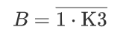。

- 遇到的问题及解决方案、值得注意和思考的问题等。
- 遇到的问题：
遇到的问题：A点高阻态电压值异常偏低
分析原因：搜索资料，了解到当 74LS00 的另一个输入 K3=1 导致B点输出低电平时，74LS00 内部的输出级会强烈吸入电流。这种强大的吸入动作通过芯片内部和面包板上的杂散耦合，将A点的悬空电压拉低
处理方法：虽然电压值偏低，但我们判断它在逻辑上仍为高电平。我们通过观测B点的输出逻辑来反推确认A点的逻辑状态是 '1'，从而验证了 TTL 的悬空特性
- 值得思考和注意的问题：
- TTL 悬空输入与逻辑 '1' 的关系验证中我们验证了TTL 悬空输入会被内部电路识别为逻辑 '1'。而在实际电路设计中，我们必须避免输入端悬空，以防止系统因环境干扰而产生误动作。三态门只是在总线应用中利用了其高阻态的“断开”特性，但连接到总线的接收端仍然需要特殊的处理（如外部接上拉/下拉电阻），以确保当总线悬空时，接收端有一个明确的逻辑状态。
- 三态门的实际应用价值：三态门是构建共享总线结构的关键，它允许多个数据源（如CPU、内存、外设）共享同一组导线（总线）。通过控制信号，可以在任何给定时间，只允许一个设备将数据驱动到总线上，而其他所有设备都处于高阻态断开，从而避免数据冲突和短路。

任务四：用74LS125两个三态门构成一条总线。两控制端分别由高，低电平控制；两输入端分别接10KHZ，1KHZ信号；用示波器观察三态门的输出波形。
- 实验电路图
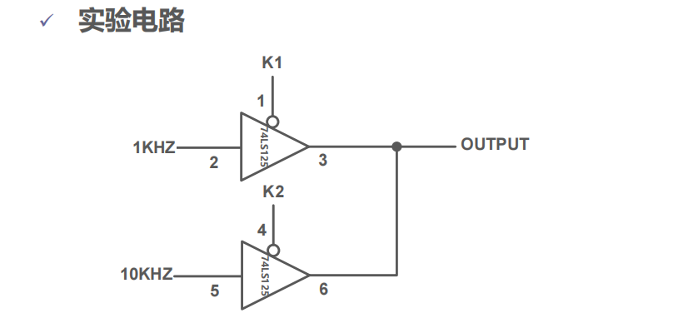
- 实验结果及分析
K1=0，K2=1时，输出波形及频率
输出的波形为占比50%的方波，频率为10kHZ
K1=1，K2=0时，输出波形及频率
输出的波形为占比50%的方波，频率为1kHZ
K1=0，K2=0时，现象
波形发生严重失真，无法准确测出频率，波形不定
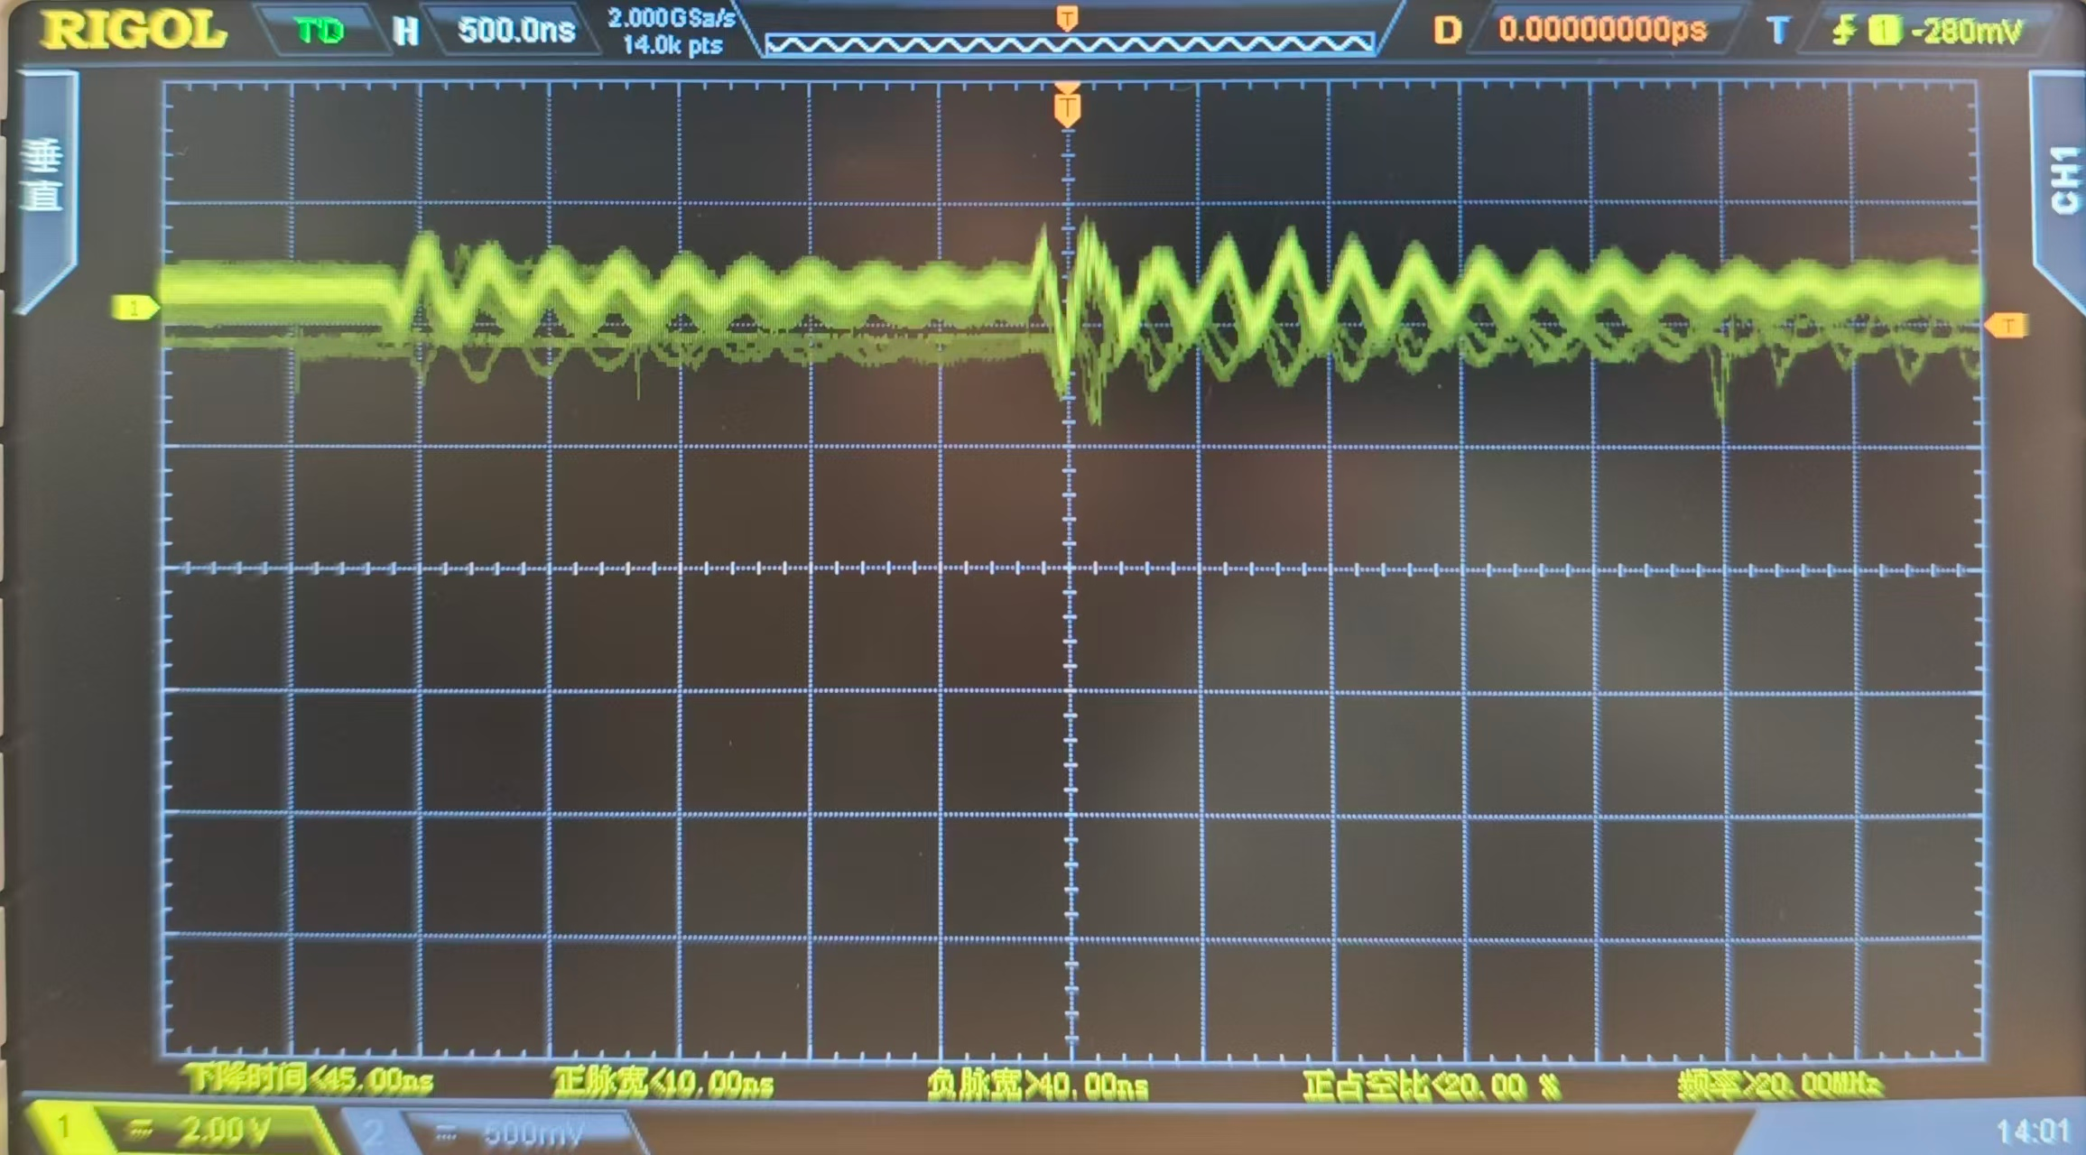

K1=1，K2=1时，现象
OUTPUT 处于高阻态。示波器上会显示直流电压
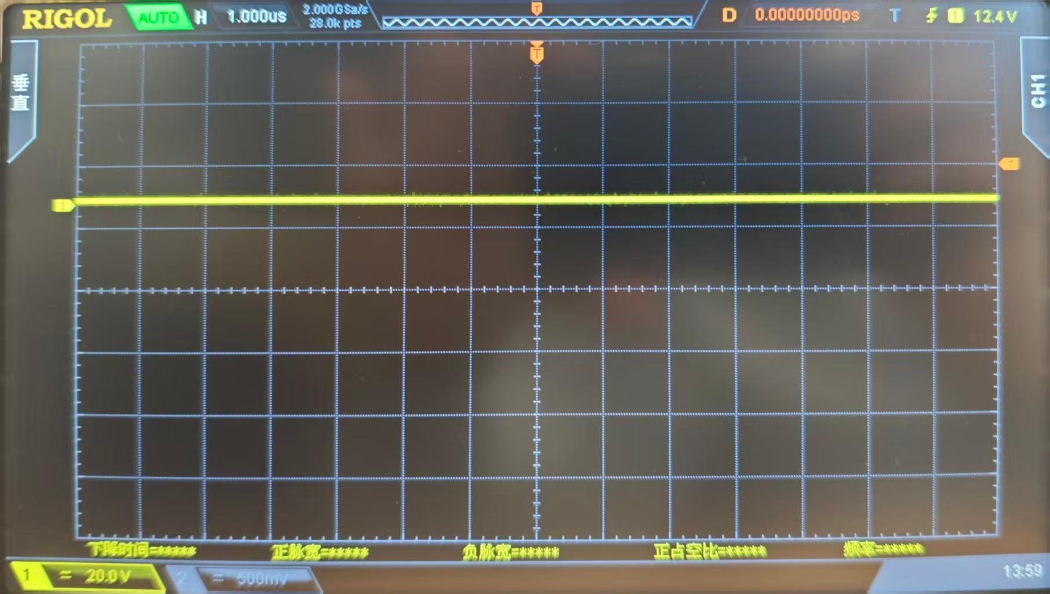
开关设置 |  | OUTPUT  是否为方波 | 输出频率
K1（10KHZ控制端） | K2（1KHZ控制端）
0 | 1 | 是 | 10KHZ
1 | 0 | 是 | 1KHZ
0 | 0 | 否 | 无稳定频率
1 | 1 | 否 | 显示直流，0HZ

分析：
- K1 = 0, K2 = 1：
波形解释： OUTPUT 端波形是标准的10KHZ方波
波形变换原因：K1=0 使能了连接 10kHz 信号源的三态门 1，而 K2=1 使连接 1kHz 信号源的三态门 2 进入高阻态 (Z)，相当于断开。因此，OUTPUT 端只接收到门 1 驱动的 10kHz 信号

- K1 = 1, K2 = 0：
波形解释： OUTPUT 端波形是标准的1KHZ方波
波形变换原因：K2=0 使能了连接 1kHz 信号源的三态门 2，而 K1=1 使门 1 进入高阻态 (Z)。OUTPUT 端只接收到门 2 驱动的 1kHz 信号
- K1 = 1, K2 = 1（两个门都禁止）：
波形解释：当OUTPUT 端处于高阻态（Z）时，示波器会显示一个 不稳定的直流电压，其值通常接近Vcc(因为TTL输入悬空时一般被当作高电平）
波形变换原因：由于K1和K2均处于禁止状态（即都为 1），它们各自连接的驱动源（10kHz和1kHz 信号）均被禁用，导致总线悬空（无有效驱动）。此时，OUTPUT 端没有逻辑门提供驱动信号，因此无法形成任何周期性波形（如方波），仅表现为随机浮动的高阻态电压
- K1 = 0, K2 = 0（两个门都导通）：
波形解释： 总线发生竞争，波形会发生严重失真，不再是标准方波或是直流电压
波形变换及失真原因：
逻辑冲突： 10kHz 和 1kHz 两个信号源同时试图强行驱动同一条导线
物理对抗： 当两个信号逻辑一致时（如 10kHz 输出高电平， 1kHz 也输出高电平），波形是正常的。但当它们逻辑不一致时（例如，在某个时刻 10kHz=1 而 1kHz=0），两个三态门的输出级会直接相互对抗。一个门试图将总线拉高，另一个门试图将其拉低
频率： 最终观察到的波形是两个频率信号相互叠加、削波和扭曲的复杂结果，不具有明确的数字逻辑频率。

分析总结：
本次实验清晰地展示了三态门在总线应用中的互斥原则：
正常工作： 必须确保且仅有一个三态门处于使能状态（导通），将数据驱动到总线上
高阻态应用： 三态门的高阻态(Z) 是实现总线共享的关键，它确保了非活动设备不会干扰总线
冲突的后果： 同时使能多个驱动源(K1=0, K2=0) 是设计上的严重错误，会导致总线冲突、波形失真、电流过大和器件损坏的风险
- 遇到的问题及解决方案、收获、值得注意和思考的问题等
- 主要收获：
验证了总线互斥原则： 实验直观地证明了在共享总线系统中，必须严格遵守同一时间只能有一个驱动源的原则。只有当一个三态门使能（驱动）而另一个三态门禁止（高阻）时，才能获得清晰、正确的数字方波信号
直观理解了三态门作为选择器的作用： 通过控制K1和K2，实现了对两个不同频率信号（10kHz和1kHz）的动态选择，体现了三态门在数据传输路径控制中的核心作用
- 值得注意和思考的问题
- 总线冲突的物理后果
思考点： 总线冲突不仅仅是波形失真，其本质是对器件的应力测试。这种状态下，芯片输出级（尤其是拉低电平的晶体管）长期工作在大电流状态，会严重缩短芯片寿命，甚至造成永久损坏。
重要性： 这提醒我们在设计时，必须使用编码器、译码器或时序逻辑来管理多个三态门的使能信号，从根本上杜绝(K1=0, K2=0)这种非法状态的发生
- 占空比对总线冲突的影响
思考点： 如果输入的10kHz和1kHz信号的占空比不是50%，那么总线冲突发生的时间（即两个信号逻辑不一致的时间）占总时间的比例也会不同
现象： 占空比的差异会导致总线冲突产生的平均发热量和波形失真程度发生变化，这比50%占空比的理想冲突情况更为复杂，是实际数字系统需要考虑的复杂时序问题

- 实验目的
① 熟悉数据选择器的逻辑功能；
② 熟悉译码器的逻辑功能
- 实验器件和设备
TEC8数字电路实验系统
TBS1102B-EDU双踪示波器
双4选1数据选择器74LS153
双2-4线译码器74LS139
- 实验过程及结果
任务一：数据选择器的测试
- 电路图：
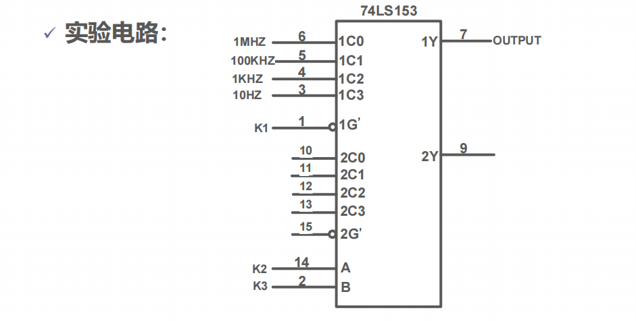
- 真值表：
输入信号
C0 | C1 |  | C2 |  | C3
1MHZ | 100KHZ |  | 1KHZ |  | 10HZ
开关 |  |  |  |  |  | 输出
1G’ |  | B |  | A |  | Y
1 |  | X |  | X |  | 稳定直流
0 |  | 0 |  | 0 |  | 1MHZ
0 |  | 0 |  | 1 |  | 100KHZ
0 |  | 1 |  | 0 |  | 1KHZ
0 |  | 1 |  | 1 |  | 10HZ

- 分析：
- 74LS153 逻辑功能真值表分析：
G = 0的时候，改变A，B组合来测试选择功能，通过观察Y端的输出频率是否严格等于A, B所选中的输入端Ci的频率，即可验证A和B组成的2位二进制地址是否正确实现了4选1的逻辑功能，而通过真值表可得到这与理论完全一致
- 使能G的分析：
- G的逻辑功能：
G 是一个总输出控制开关。它的逻辑地位高于所有的输入数据Ci和选择地址 A和B。低电平 (G=0)：芯片处于工作状态。此时 Y 端输出 A, B 选择的 Ci 信号。高电平 (G=1)： 芯片处于禁止状态。此时 Y 端输出被强制钳位在逻辑低电平 '0'
- G在数字系统中的应用：
- 时序控制（选通）：在时序逻辑电路中，可以将G连接到一个时钟脉冲或时序控制信号。只有在时钟的某个特定阶段（例如G=0的时间窗），数据选择器才会被"选通"并允许数据通过。这有助于同步数据处理过程
- 多级串联扩展（数据选择器扩展）：74LS153是一个4选1芯片。如果需要构建一个8选1或16选1的选择器，就需要多个74LS153芯片。在这种扩展应用中，G引脚可以作为更高一级的地址选择位。例如，构建8选1时，一个LS153负责C0到C3，另一个LS153负责C4到C7。第3个地址位（C）就用来控制其中一个芯片的G使能，确保在任何时候，只有一组4选1芯片工作

任务二：译码器的测试
- 电路图：
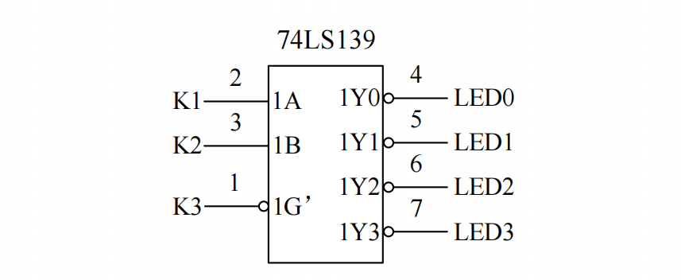
- 真值表：
开关 |  |  | 指示灯
1G’ | 1B | 1A | 1Y0 | 1Y1 | 1Y2 | 1Y3
1 | X | X | 1 | 1 | 1 | 1
0 | 0 | 0 | 0 | 1 | 1 | 1
0 | 0 | 1 | 1 | 0 | 1 | 1
0 | 1 | 0 | 1 | 1 | 0 | 1
0 | 1 | 1 | 1 | 1 | 1 | 0

- 分析：
- 74LS139 逻辑功能真值表分析：
- 译码功能(A,B)：当G=0时，译码器处于工作状态。观察后四行，每改变一次A,B的组合，只有对应的一盏灯会熄灭（输出为'0'），其余三盏灯保持点亮（输出为'1'）。这验证了74LS139实现了2位二进制地址(B,A)到4条输出线(Y0到Y3)的独占译码：即每次只激活一条输出线
- 互斥性验证：在工作状态下，绝不会出现多于一盏灯熄灭的情况（即不会出现多个Yi=0）。这证明了译码器的输出是互斥的，确保控制信号的单一性
- 使能G的分析：
- G的逻辑功能： G引脚是一个总的输出控制开关，其逻辑地位高于地址输入A和B。低电平(G=0)： 芯片处于使能状态。此时，译码器内部逻辑根据A,B进行正常译码，输出Yi。高电平(G=1)： 芯片处于禁止状态。此时，所有的输出Y0到Y3都被强制设置为逻辑高电平
- G在数字系统中的应用：
芯片选择：在微机系统中，G最常被用作片选信号。通过将G连接到地址译码电路的输出，可以确保只有当CPU访问该芯片的特定地址范围时，该译码器才会被使能（即G=0），从而防止地址冲突。真值表第一行，当G=1时，所有灯都亮（输出均为'1'）。这正是芯片未被选中时的状态，它不对外界输出任何激活信号
时序控制：类似数据选择器，G可以用于控制译码器在系统时序中的工作时间窗口。例如，只在写入操作时使能（G=0），而在读取操作时禁止（G=1）

